Resolución del Pleno del Instituto de Transparencia, Acceso a la Información Pública y Protección de Datos Personales del Estado de México y Municipios, con domicilio en Metepec, Estado de México, de fecha dieciséis de enero de dos mil diecinueve.
Visto el expediente relativo al recurso de revisión 04314/INFOEM/IP/RR/2018, interpuesto por Xxxxx Xxxxxxxx Xxxxxx, en lo sucesivo la recurrente en contra de la respuesta a su solicitud de información con número de folio 00036/ATLAUTLA/IP/2018, por parte del Ayuntamiento de Atlautla, en lo sucesivo el Sujeto Obligado; se procede a dictar la presente resolución, con base en lo siguiente.
- A N T E C E D E N T E S:
1. Solicitud de acceso a la información. Con fecha once de septiembre de dos mil dieciocho, la parte recurrente formuló solicitud de acceso a la información pública al Sujeto Obligado a través del Sistema de Acceso a la Información Mexiquense, en adelante SAIMEX, requiriéndole lo siguiente:
“Solicito que sea proporcionada la información descrita en las fracciones XXXII y XXXVII del artículo 92 de la Ley de Transparencia, Acceso a la Información Pública del Estado de México y Municipios (LTAIPEMM). (En documento anexo se adjunta la solicitud)“(sic)
Anexo. Junto con su formato de interposición de recurso de revisión el particular adjuntó el documento electrónico denominado “Archivo Adjunto a la solicitud” el cual consta de tres fojas y de la cual se inserta el extracto siguiente:
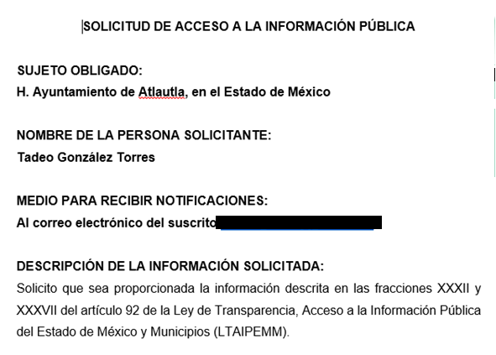
Modalidad elegida para la entrega de la información: el particular manifestó le fueran notificadas las actuaciones a través del correo electrónico.
2. Prórroga: Con fecha veintiocho de septiembre de dos mil dieciocho el Sujeto Obligado solicitó, a través de SAIMEX, prórroga para dar contestación a la solicitud de información con fundamento en el párrafo segundo del artículo 163 de la Ley de Transparencia y Acceso a la Información Pública del Estado de México y Municipios.
No obstante, no pasa inadvertido para este Órgano Garante que el Sujeto Obligado no cumplió cabalmente con lo indicado en la Ley de la materia para notificar la ampliación del plazo para responder, ya que ésta debió hacerse por medio de una Resolución del Comité de Transparencia.
3. Respuesta. Con fecha veintitrés de octubre de dos mil dieciocho el Sujeto Obligado envió su respuesta a la solicitud de acceso a la información a través del SAIMEX, la cual versa como sigue:
“SE ANEXA INFORMACIÓN SOLICITADA.” (sic)

Anexos. Junto con la notificación de la respuesta el Sujeto Obligado anexó el documento electrónico denominado “RESPUESTA SOLICITUD.pdf”, que se compone del oficio JT/ATL/090/18 de echa veintitrés de octubre de dos mil dieciocho, a través del cual la Titular de la Unidad de Transparencia brinda respuesta a la solicitud de información refiriendo que en cuanto a la fracción XXXII la información se encuentra en el portal Ipomex mientras que la información correspondiente a la fracción XXXVII el Ayuntamiento no cuenta con ningún convenio con el sector social o privado; de la misma manera se aprecia la captura de pantalla del sitio Ipomex en donde se muestra a manera de ejemplo la información solicitada.
4. Interposición del recurso de revisión. Inconforme el solicitante con la respuesta del Sujeto Obligado interpuso recurso de revisión a través del SAIMEX en fecha trece de noviembre de dos mil dieciocho, a través del cual expresó lo siguiente:
a) Acto impugnado.
“La entrega de información incompleta” (sic)
b) Motivos de inconformidad.
“El sujeto obligado debe poner a mi disposición la información que solicité durante el periodo comprendido del 11 de septiembre de 2017 al 11 de septiembre de 2018. En ese sentido y conforme a lo establecido en el artículo 179, fracción V de la Ley de Transparencia y Acceso a la Información Pública del Estado de México y Municipios, ocurro en tiempo y forma como lo establece el artículo 178, primer párrafo de la Ley local, a interponer RECURSO DE REVISIÓN en contra de la respuesta proporcionada por el H. Ayuntamiento de Atlautla, en el Estado de México, por la entrega de información incompleta.” (sic)
Anexos. Junto con sus motivos de inconformidad el particular adjuntó un archivo electrónico titulado “Recurso de Revisión_Atlautla 2.docx” el cual consta de siete fojas mediante las cuales el particular expone su inconformidad con la respuesta brindada por el Sujeto Obligado, el cual se omite al ser del conocimiento de las partes.
5. Turno. De conformidad con el artículo 185, fracción I de la Ley de Transparencia y Acceso a la Información Pública del Estado de México y Municipios, el recurso de revisión número 04314/INFOEM/IP/RR/2018 fue turnado al Comisionado ponente, a efecto de que analizara sobre su admisión o su desechamiento.
6. Admisión del recurso de revisión: En fecha veinte de noviembre de dos mil dieciocho, este Instituto de Transparencia, Acceso a la Información Pública y Protección de Datos Personales del Estado de México y Municipios, admitió a trámite el recurso de revisión que ahora se resuelve, dando un plazo máximo de siete días hábiles para que las partes manifestaran lo que a su derecho resultara conveniente, ofrecieran pruebas, formularan alegatos y el Sujeto Obligado presentara su informe justificado.
7. Manifestaciones: De las constancias que integran el expediente en que se actúa, se advierte que el particular en fecha veintiuno de diciembre de dos mil dieciocho adjuntó el documento denominado “Pruebas y alegatos_Atlautla (2).docx” el cual consta de los alegatos del recurrente en contra de la respuesta del Sujeto Obligado así como sus argumentos principales motivo del recurso de revisión.
8. Cierre de instrucción. En fecha ocho de enero de dos mil dieciocho el Comisionado ponente determinó el cierre de instrucción en términos de la fracción VI del artículo 185 de la Ley de Transparencia y Acceso a la Información Pública del Estado de México y Municipios.
- C O N S I D E R A N D O:
Primero. Competencia. El Instituto de Transparencia, Acceso a la Información Pública y Protección de Datos Personales del Estado de México y Municipios, es competente para conocer y resolver el presente recurso de revisión interpuesto, conforme a lo dispuesto en los artículos 6, apartado A de la Constitución Política de los Estados Unidos Mexicanos; 5, párrafos vigésimo, vigésimo primero y vigésimo segundo, fracciones IV y V de la Constitución Política del Estado Libre y Soberano de México; 1, 2, fracción II; 13, 29, 36, fracciones I y II; 176, 178, 179, 181 párrafo tercero y 185 de la Ley Transparencia y Acceso a la Información Pública del Estado de México y Municipios; 9, fracciones I y XXIV y 11 del Reglamento Interior del Instituto de Transparencia, Acceso a la Información Pública y Protección de Datos Personales del Estado de México y Municipios.
Segundo. Oportunidad y Procedibilidad del Recurso de Revisión. De conformidad con los requisitos de oportunidad y procedibilidad que deben reunir los recursos de revisión interpuestos, previstos en los artículos 178 y 180 de la Ley de Transparencia y Acceso a la Información Pública del Estado de México y Municipios; en la especie se advierte que el presente medio de impugnación fue interpuesto dentro del plazo de quince días previsto en el primero de los dispositivos referidos, toda vez que el Sujeto Obligado emitió su respuesta respecto de la solicitud planteada por la solicitante en fecha veintitrés de octubre del año dos mil dieciocho y la recurrente presentó recurso de revisión el trece de noviembre del mismo año, esto es al décimo cuarto día hábil de aquel en que tuvo conocimiento del acto impugnado; evidenciándose que la interposición del recurso se encuentra dentro de los márgenes temporales previstos en el citado precepto legal.
Asimismo, tras la revisión del formato de interposición del recurso, se concluye en la acreditación plena de todos y cada uno de los elementos formales exigidos por el artículo 180 de la Ley de Transparencia y Acceso a la Información Pública del Estado de México y Municipios, toda vez que fue ingresado a través del SAIMEX.
Por otra parte, se advierte que resulta procedente la interposición del recurso, según lo aducido por la recurrente en sus motivos de inconformidad, de acuerdo al artículo 179, fracción V del ordenamiento legal citado, que a la letra dice:
“Artículo 179. El recurso de revisión es un medio de protección que la Ley otorga a los particulares, para hacer valer su derecho de acceso a la información pública, y procederá en contra de las siguientes causas:
…
V. La entrega de información incompleta;
…”
Lo anterior es así, ya que el recurrente señala que la respuesta otorgada por el Sujeto Obligado es incompleta al no haberse entregado un año anterior a la fecha de la solicitud ni encontrarse completa la información publicada en el portal electrónico de Información Pública de Oficio Mexiquense (Ipomex) del Ayuntamiento de Atlautla.
Tercero. Materia de la revisión. De la revisión a las constancias que obran en el expediente electrónico se advierte que el tema sobre el que este Instituto se pronunciará será: verificar si la información entregada por el Sujeto Obligado colma la solicitud de acceso a la información pública del particular.
Cuarto. Estudio del asunto. Como fue referido en los antecedentes de la presente resolución, el solicitante le requirió al Ayuntamiento de Atlutla, respecto de las obligaciones comunes en materia de transparencia referidas en el artículo 92 de la Ley de Transparencia y Acceso a la Información Pública del Estado de México y Municipios, las fracciones siguientes:
- Fracción XXXII. Las concesiones, contratos, convenios, convocatorias y listado de personas físicas o jurídicas colectivas, a quienes, por cualquier motivo, se les asigne o permita usar recursos públicos o, en los términos de las disposiciones jurídicas aplicables, realicen actos de autoridad. Asimismo, los informes que dichas personas les entreguen sobre el uso y destino de dichos recursos.
- Fracción XXXVII. Los convenios de coordinación, de concertación, entre otros, que suscriban con otros entes de los sectores público, social y privado.
Como fue referido en los antecedentes de la presente resolución, la Titular de la Unidad de Transparencia, mediante el oficio JT/ATL/090/18 informó que la información respecto de la fracción XXXII se encontraba desagregada en el portal electrónico del Ipomex, mientras que por cuanto hace a la fracción XXXVII el Ayuntamiento de Atlautla en la administración 2016-2018 no cuenta con ningún convenio tanto en el sector social como privado.
Inconforme con la respuesta del Sujeto Obligado, el particular interpuso el presente medio de impugnación argumentando principalmente que se le había otorgado la información de manera incompleta, ya que después de verificar el sitio electrónico indicado por el Sujeto Obligado éste omitió publicar cinco hipervínculos de la información solicitada así como indicar las causas y razones legales por las que no proporciona la información conforme a los “Lineamientos técnicos generales para la publicación homologación y estandarización de la información de las obligaciones de transparencia” emitidos por el Sistema Nacional de Transparencia, Acceso a la Información Pública y Protección de Datos Personales.
Igualmente, de las constancias que integran el expediente en que se actúa, se observa que el recurrente en fecha veintiuno de noviembre de dos mil dieciocho remitió un escrito a través del cual ofrece pruebas y presenta sus alegatos, por su parte el Sujeto Obligado fue omiso en presentar su informe justificado.
Expuesto lo anterior, es de referir en primer lugar que el Sujeto Obligado no niega la existencia de la información solicitada, por el contrario, se presume derivada de la respuesta otorgada al proporcionar el nombre de la dirección electrónica donde el particular puede consultar la información, con el propósito de satisfacer sus requerimientos, por lo tanto, el estudio de la fuente obligacional en el caso concreto se obvia, en razón de que dicho análisis se efectúa con la finalidad de determinar si el Sujeto Obligado genera, administra o posee la información que le fue requerida, y al existir la manifestación de poseer la misma, a nada práctico llevaría el alcance del mismo.
Por consiguiente, es importante señalar que el artículo 4, párrafo segundo de la Ley de Transparencia y Acceso a la Información Pública del Estado de México y Municipios, dispone:

“Artículo 4. …
Toda la información generada, obtenida, adquirida, transformada, administrada o en posesión de los sujetos obligados es pública y accesible de manera permanente a cualquier persona, en los términos y condiciones que se establezcan en los tratados internacionales de los que el Estado mexicano sea parte, en la Ley General, la presente Ley y demás disposiciones de la materia, privilegiando el principio de máxima publicidad de la información. Solo podrá ser clasificada excepcionalmente como reservada temporalmente por razones de interés público, en los términos de las causas legítimas y estrictamente necesarias previstas por esta Ley.”
De lo anterior, se desprende, que la información generada, obtenida, adquirida, transmitida, administrada o en posesión de los Sujetos Obligados, será accesible de manera permanente a cualquier persona, privilegiando el principio de máxima publicidad de la información.
Por su parte, el artículo 12, de la Ley de la materia establece que los Sujetos Obligados sólo proporcionarán la información que generen, recopilen, administren, manejen, procesen, archiven o conserven, y sólo facilitarán las que se les requiera y obre en sus archivos, en el estado en el que se encuentre, sin la obligación de generarla, resumirla, efectuar cálculos o practicar investigaciones; tal y como se señala a continuación:
“Artículo 12. Quienes generen, recopilen, administren, manejen, procesen, archiven o conserven información pública serán responsables de la misma en los términos de las disposiciones jurídicas aplicables.

Los sujetos obligados sólo proporcionarán la información pública que se les requiera y que obre en sus archivos y en el estado en que ésta se encuentre. La obligación de proporcionar información no comprende el procesamiento de la misma, ni el presentarla conforme al interés del solicitante; no estarán obligados a generarla, resumirla, efectuar cálculos o practicar investigaciones.”
En síntesis, el derecho de acceso a la información pública se satisface en aquellos casos en que se entregue el soporte documental en que conste la información pública, toda vez que, los Sujetos Obligados no tienen el deber de generar, poseer o administrar la información pública con el grado de detalle solicitado; esto es, que no tienen el deber de generar un documento ad hoc, para satisfacer el derecho de acceso a la información pública.
Asimismo, el artículo 24, de la Ley de la materia, dispone que los Sujetos Obligados sólo proporcionarán la información pública que generen, administren o posean en el ejercicio de sus atribuciones; por consiguiente, la información pública se encuentra a disposición de cualquier persona, lo que implica que es deber de los Sujetos Obligados, garantizar el derecho de acceso a la información pública.
En esta misma tesitura, es de subrayar que el derecho de acceso a la información pública, consiste en que la información solicitada conste en un soporte documental en cualquiera de sus formas, a saber: expedientes, reportes, estudios, actas, resoluciones, oficios, correspondencia, acuerdos, directivas, directrices, circulares, contratos, convenios, instructivos, notas, memorandos, estadísticas o bien, cualquier otro registro que documente el ejercicio de las facultades, funciones y competencias de los Sujetos Obligados; los que, podrán estar en cualquier medio, sea escrito, impreso, sonoro, visual, electrónico, informático u holográfico, de conformidad con el artículo 3, fracción XI, de la Ley de la materia, el cual dispone lo siguiente:

“Artículo 3. Para los efectos de la presente Ley se entenderá por:
(…)
XI. Documento: Los expedientes, reportes, estudios, actas, resoluciones, oficios, correspondencia, acuerdos, directivas, directrices, circulares, contratos, convenios, instructivos, notas, memorandos, estadísticas o bien, cualquier otro registro que documente el ejercicio de las facultades, funciones y competencias de los sujetos obligados, sus servidores públicos e integrantes, sin importar su fuente o fecha de elaboración. Los documentos podrán estar en cualquier medio, sea escrito, impreso, sonoro, visual, electrónico, informático u holográfico;…”
En segundo lugar, como refiere el particular en sus motivos de inconformidad, no señaló un periodo cierto sobre el cual requería la información, por lo que de conformidad con lo establecido en los artículos 13 y 181 párrafo cuarto de la Ley de Transparencia y Acceso a la Información Pública del Estado de México y Municipios, este Órgano Garante estima conveniente aplicar la facultad de suplencia en favor de la parte recurrente, determinando que la información que es susceptible de ser proporcionada por el Sujeto Obligado, corresponde a la documentación generada en el año inmediato anterior contado a partir de la fecha de presentación de la solicitud, es decir, del once de septiembre de dos mil diecisiete al once de septiembre de dos mil dieciocho.
Lo anterior se robustece con el criterio de Interpretación 9/13 emitido por el entonces Instituto Federal de Acceso a la Información y Protección de Datos (IFAI), ahora Instituto Nacional de Transparencia Acceso a la Información y Protección de Datos Personales (INAI), el cual es del tenor literal siguiente:
“Periodo de búsqueda de la información, cuando no se precisa en la solicitud de información. El artículo 40, fracción II de la Ley Federal de Transparencia y Acceso a la Información Pública Gubernamental, señala que los particulares deberán describir en su solicitud de información, de forma clara y precisa, los documentos requeridos. En ese sentido, en el supuesto de que el particular no haya señalado el periodo sobre el que requiere la información, deberá interpretarse que su requerimiento se refiere al del año inmediato anterior contado a partir de la fecha en que se presentó la solicitud. Lo anterior permite que los sujetos obligados cuenten con mayores elementos para precisar y localizar la información solicitada.”
Expuesto lo anterior, se procede al análisis, se procede al análisis de la totalidad de las constancias que integran el expediente electrónico, a efecto de determinar si con la información remitida por el Sujeto Obligado a través de su respuesta satisface el derecho constitucional de acceso a la información del particular; por ello es de recordar que fue referido por el Titular de la Unidad de Transparencia que la información correspondiente a la fracción XXXII se encontraba desagregada en el portal Ipomex por lo que remitió una captura de pantalla de dicha plataforma como evidencia, sin embargo aunque la Ley en la materia permite que vía respuesta los Sujetos Obligados indiquen el sitio web en donde se podría encontrar la información solicitada, la remisión debe cumplir con ciertos criterios y especificaciones para que sea legamente válida.
Lo anterior, con base en el artículo 161 dela Ley en materia de transparencia vigente en el Estado, que indica que cuando la información requerida por el solicitante ya esté disponible al público en medios impresos, en formatos electrónicos disponibles en internet o en cualquier otro medio se hará de conocimiento de los particulares la fuente, el lugar y la forma en que específicamente se pueda consultar la información, tal cual se desprende del artículo en mérito:
“Artículo 161. Cuando la información requerida por el solicitante ya esté disponible al público en medios impresos, tales como libros, compendios, trípticos, registros públicos, en formatos electrónicos disponibles en Internet o en cualquier otro medio, se le hará saber por el medio requerido por el solicitante la fuente, el lugar y la forma en que puede consultar, reproducir o adquirir dicha información en un plazo no mayor a cinco días hábiles. La fuente deberá ser precisa y concreta y no debe implicar que el solicitante realice una búsqueda en toda la información que se encuentre disponible. “
Por consiguiente, este Órgano Garante advierte que la Unidad de Transparencia no acató el procedimiento establecido en la Ley de la Materia, ya que únicamente refirió que la información se encontraba desagregada en el portal electrónico antes referido sin haber proporcionado la dirección electrónica específica del portal para evitar que el particular realizara una búsqueda entre toda la información, incumpliendo con ello lo estipulado en la Ley de la Materia, además de no haber acatado el plazo establecido de cinco días hábiles para informar el sitio en donde se encuentra la información publicada, ya que fue hasta el trigésimo día hábil posterior al de la recepción de la solicitud, violentando de esta manera el derecho de acceso del particular, por lo que se le insta a que en próximas ocasiones observe puntualmente las disposiciones de la materia, a efecto de dar atención oportuna a las solicitudes de información que se le presenten.
Ahora bien, de la revisión hecha por este Órgano Garante al portal electrónico del Ipomex, se pudo advertir que tal cual fue apuntado por el recurrente la información concerniente a la fracción XXXII no se encuentra totalmente pública y accesible a cualquier persona, ya que en el periodo correspondiente al año dos mil dieciocho, de los catorce registros que se localizaron, si bien se encuentra actualizados conforme a la normatividad aplicable como se expondrá más adelante, ellos no cumplen con el objetivo primordial, que es brindar el acceso a los documentos o registros del Sujeto Obligado, ya que se encuentran disponibles de la siguiente manera:

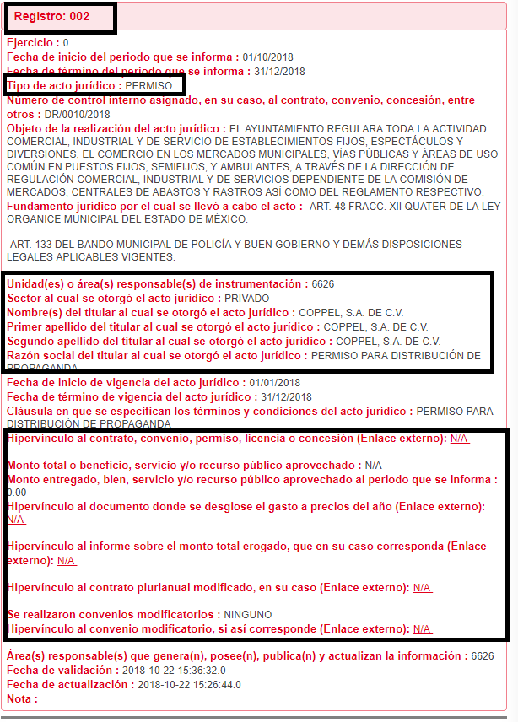

Tal cual se advierte de las imágenes insertadas a modo de ejemplo, el Sujeto Obligado en su portal de Ipomex, referente a las concesiones, contratos, convenios, permisos, licencias o autorizaciones, únicamente tiene públicos algunos datos como lo es el nombre o razón social de a quienes le fueron otorgados, la fecha de vigencia y el sector, sin contar con un el hipervínculo que redireccione al documento emitido por el Ayuntamiento de Atlautla en el ejercicio de sus atribuciones, es decir que a pesar de contar con el documento emitido éste no realizó la versión pública que le permitiera mantenerlo público y disponible para cualquier persona, razón por la cual no se puede tener por satisfecho el derecho humano de acceso a la información pública del recurrente.
Asimismo, se pudo constatar en el portal de referencia que por el periodo correspondiente al año 2017 no se localizó ningún registro de algún expediente de autorizaciones, permisos, licencias y concesiones que se hubieran expedido en el año correspondiente, y tampoco se observó alguna leyenda que permitiera brindar certeza de que no se emitió ninguna licencia durante el periodo referido, sin bien, en la siguiente imagen se puede observar que en las fracciones correspondientes a los años 2015 a 2017 la última actualización se dio el 13 de octubre de 2017, ello no implica que no se hubiera documentado en el periodo algún expediente al respecto:
Por lo anterior es que este Instituto Garante estima que no se colma a cabalidad el derecho del particular para acceder a la información pública requerida, por ende será dable ordenar entregue los documentos en donde conste lo requerido en la fracción XXXII del artículo 92 de la Ley de Transparencia y Acceso a la Información Pública del Estado de México y Municipios, del periodo del once de septiembre de 2017 al once de septiembre de 2018.
Siguiendo con el análisis y por cuanto hace al segundo punto de la solicitud, referente a los convenios de coordinación, concertación u otros que se suscriban con el sector público, social y privado (fracción XXXVII) es de recordar que el Sujeto Obligado señaló a través de su respuesta que “…el H. Ayuntamiento en esta Administración no cuenta con ningún Convenio tanto del Sector Social y Priivado.”(sic), es decir que se pronunció por la inexistencia fáctica en sus archivos de la información solicitada, por lo que en tales circunstancias podría tratarse de un hecho negativo; sin embargo, al revisar el portal en los periodos correspondientes se halló lo siguiente:
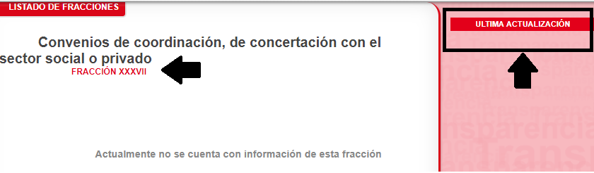
2018

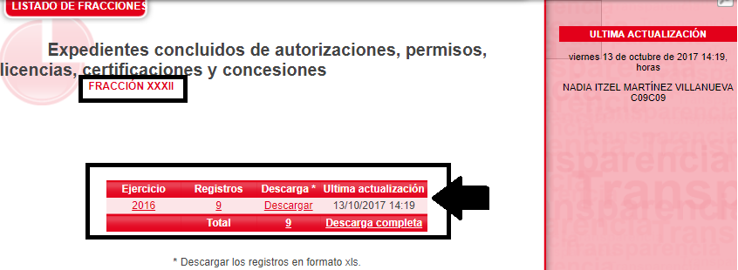
2017

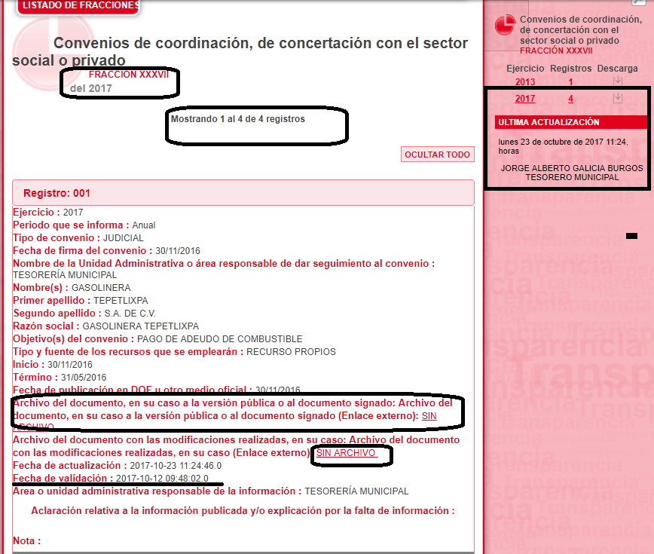

Como se observa de las imágenes insertadas, en el ejercicio 2018 aparece la leyenda “Actualmente no se cuenta con información de esta fracción” y no se observa que exista alguna fecha de actualización; además, en lo referente al ejercicio 2017 se observa la existencia de 4 registros de algún tipo de convenio celebrado, contrario a lo declarado por el Sujeto Obligado, ya que la administración de que se trata sería la administración 2016-2018, por ende existe discrepancia entre la respuesta y lo publicado en la plataforma del Ipomex, por lo que con la finalidad de otorgar la certeza jurídica al particular será conveniente ordenar previa búsqueda exhaustiva y razonable la información requerida por el particular.
Ello deviene así, ya que si bien se localizaron 4 registros en el año 2017 los mismos al igual que en la fracción anterior no cuentan con el hipervínculo del documento referido en cada uno y tiene como fecha de última actualización el 23 de octubre de 2017, por lo que incumple con lo estipulado en los Lineamientos Técnicos Generales para la Publicación, Homologación y Estandarización de la Información de las obligaciones establecidas en el Título Quinto y en la fracción IV del artículo 31 de la Ley General de Transparencia y Acceso a la Información Pública, que deben de difundir los sujetos obligados en los portales de internet y en la Plataforma Nacional de Transparencia, establecen, respecto del artículo 70 fracciones XXVII y XXXIII de la Ley General de Transparencia y Acceso a la Información Pública, correlativo al artículo 92 fracciones XXXII y XXXVII de la Ley de Transparencia y Acceso a la Información Pública del Estado de México y Municipios, lo siguiente en su parte conducente:
“XXVII. Las concesiones, contratos, convenios, permisos, licencias o autorizaciones otorgados, especificando los titulares de aquéllos, debiendo publicarse su objeto, nombre o razón social del titular, vigencia, tipo, términos, condiciones, monto y modificaciones, así como si el procedimiento involucra el aprovechamiento de bienes, servicios y/o recursos públicos.

Los sujetos obligados publicarán información relativa a cualquier tipo de concesión, contratos, convenios, permisos, licencias o autorizaciones otorgados, de acuerdo con sus atribuciones establecidas en la Constitución Política de los Estados Unidos Mexicanos y la constitución de cada entidad federativa, así como la respectiva ley orgánica de las administraciones públicas estatales y municipales.
…
La información sobre cada acto jurídico de los arriba enlistados deberá publicarse a partir de la fecha en la que éste inició. En su caso, el sujeto obligado incluirá una leyenda fundamentada, motivada y actualizada al periodo que corresponda señalando que no se otorgó ni emitió determinado acto.

…

XXXIII. Los convenios de coordinación de concertación con los sectores social y privado.

Todos los sujetos obligados deberán publicar la información relativa a cualquier convenio de coordinación.
y/o de concertación celebrado con los sectores social y privado, tanto en el ámbito nacional como internacional. En el caso de este último se deberán contemplar de forma enunciativa más no limitativa los convenios celebrados con organismos y organizaciones internacionales que persigan algún interés social o privado.

Se incluirá un hipervínculo al documento completo del convenio en su versión final. El sujeto obligado cuidará que, en caso de que el cuerpo del instrumento jurídico contenga información reservada y/o datos personales, se elabore una versión pública del mismo para su difusión. La información que se publique en esta fracción deberá guardar correspondencia con lo difundido en cumplimiento de la fracciones XXIII (comunicación social) y XXVII (concesiones, contratos, convenios, permisos, licencias o autorizaciones) del artículo 70 de la Ley General.

En esta fracción no se publicarán los convenios modificatorios relacionados con los procedimientos de adjudicación directa, invitación restringida, ni licitaciones de cualquier naturaleza, pues éstos corresponden a información solicitada por la fracción XXVIII del mismo artículo 70.

Asimismo, de conformidad a la Tabla de Actualización y conservación de la Información, la contenida en ambas fracciones debe actualizarse de manera trimestral y debe conservarse información del ejercicio en curso y de los dos ejercicios anteriores para el caso de la fracción XXVII, y del ejercicio en curso y la correspondiente al ejercicio inmediato anterior.
En este sentido, se advierte que la información que los sujetos obligados deben poner a disposición del público en los respectivos medios electrónicos de acuerdo con sus facultades y atribuciones, debe cumplir con los criterios de actualización y características que establecen en los Lineamientos, con el propósito de dar cumplimiento a la obligación de transparencia que les impone la Ley.
En el caso concreto, se advierte que respecto de la información que se localiza en el portal de IPOMEX del sujeto obligado, por cuanto hace a la fracción XXXII de los ejercicios 2017 y 2018, no se observa que los apartados correspondientes contengan información conforme a lo establecido, ni se localiza la leyenda fundamentada, motivada y actualizada al periodo correspondiente, señalando que no se otorgó ni emitió determinado acto, como lo establecen los Lineamientos Técnicos Generales, asimismo, por cuanto hace a la fracción XXXVII tampoco se localiza información al respecto, y si bien los Lineamientos no establecen de manera clara la previsión de que para el caso de no haber emitido dichos actos, así debe constar la leyenda en el apartado correspondiente, lo cierto es que si se establece que la información debe guardar relación con la fracción XXXII, aunado a que por la naturaleza de los actos, existe la posibilidad de que los mismos no se hubieren celebrado, toda vez que la facultad de celebrar o emitir u otorgar concesiones, contratos, convenios, permisos, licencias o autorizaciones y convenios de coordinación, de concertación, entre otros, que se suscriban con otros entes de los sectores público, social y privado, no es obligatoria o forzosa sino que es potestativa o discrecional, es decir, los entes públicos no están obligados a llevar a cabo dichos actos durante un periodo cierto o determinado, sino que pueden hacer o abstenerse de hacer un acto que beneficie a la sociedad, guiándose para su decisión en las exigencias del interés público, por lo que dicha facultad discrecional debe ejercitarse en forma tal que se respete el principio de igualdad de los individuos ante la Ley.
De igual forma, como se advirtió en líneas anteriores, no se observa en el portal que exista una fecha cierta de actualización respecto de las fracciones XXXVII del ejercicio 2018, y, que pudiera dar certeza al particular sobre permanente actualización del portal, en términos del artículo 92 de la Ley de Transparencia y Acceso a la Información Pública del Estado de México y Municipios, anteriormente citado, y más importante aún, sobre la posible existencia o inexistencia de actos relativos a la materia de la solicitud en dichos periodos, por lo tanto no se tiene certeza de la permanente actualización del portal.
Con base en lo expuesto y como fue mencionado con anterioridad, con el propósito de garantizar el derecho de acceso a la Información Pública del particular, y en privilegio del principio de máxima publicidad de la información, este Órgano Garante estima procedente ordenar al sujeto obligado la búsqueda exhaustiva y razonable de la información correspondiente a las fracciones XXXII y XXXVII de los ejercicios 2017 y 2018, procediendo a su entrega en versión pública de ser el caso, y, para el caso de que no llegarse a localizar documento alguno que pudiera satisfacer la solicitud, por no haberse generado, bastará con que así lo haga saber al recurrente.
A efecto de robustecer lo anterior se menciona que si bien la información que es materia de la solicitud de información corresponde a obligaciones de transparencia común que tiene el sujeto obligado, y que por tal motivo la misma debiera encontrarse disponible en medios electrónicos, lo cierto es que dicha circunstancia no debe verse como una limitante para que el sujeto obligado no cuente con la información que se ordena en sus archivos, en razón de que los sujetos obligados tienen el deber de documentar todo acto que derive del ejercicio de sus facultades, competencias o funciones, considerando desde su origen la eventual publicidad y reutilización de la información que generan, de conformidad con los artículos 18, 24 XXII y 160 de la Ley de la Materia, que a la letra señalan lo siguiente:
“Artículo 18. Los sujetos obligados deberán documentar todo acto que derive del ejercicio de sus facultades, competencias o funciones, considerando desde su origen la eventual publicidad y reutilización de la información que generen.
…
Artículo 24. Para el cumplimiento de los objetivos de esta Ley, los sujetos obligados deberán cumplir con las siguientes obligaciones, según corresponda, de acuerdo a su naturaleza:
[…]
XXII. Documentar todo acto que derive del ejercicio de sus facultades, competencias o funciones y abstenerse de destruirlos u ocultarlos, dentro de los que destacan los procesos deliberativos y de decisión definitiva;
…
Artículo 160. Los sujetos obligados deberán otorgar acceso a los documentos que se encuentren en sus archivos o que estén obligados a documentar de acuerdo con sus facultades, competencias o funciones en el formato que el solicitante manifieste, de entre aquellos formatos existentes, conforme a las características físicas de la información o del lugar donde se encuentre así lo permita.”
Bajo esa premisa, es que el Sujeto Obligado deberá realizar el procedimiento de búsqueda establecido en el Ley de Transparencia y Acceso a la Información Pública del Estado de México a fin de proporcionar la información requerida por el periodo de tiempo establecido en la presente resolución con el objetivo primordial de satisfacer el derecho humano de acceso a la información pública que es menester de este Órgano Colegiado garantizar.
Quinto. Versión Pública. Finalmente, debe señalarse que de ser el caso en que los documentos que vayan a ser entregados por el Ayuntamiento de Atlautla, para dar cumplimiento a la presente resolución, contengan datos que deban ser clasificados, el Sujeto Obligado deberá hacer la elaboración de la versión pública de tales documentos a fin de satisfacer el derecho de acceso a la información pública de la recurrente sin menoscabo al derecho a la protección de los datos personales de terceros.
Lo anterior, de conformidad a lo que señalan los artículos 3, fracciones IX, XX, XXXII, XLV; 6, 137 y 143 fracción I, de la Ley de Transparencia y Acceso a la Información Pública del Estado de México y Municipios vigente, que se leen como sigue:
“Artículo 3. Para los efectos de la presente Ley se entenderá por:
IX. Datos personales: La información concerniente a una persona, identificada o identificable según lo dispuesto por la Ley de Protección de Datos Personales del Estado de México;
XX. Información clasificada: Aquella considerada por la presente Ley como reservada o confidencial;
XXXII. Protección de Datos Personales: Derecho humano que tutela la privacidad de datos personales en poder de los sujetos obligados y sujetos particulares;
XLV. Versión pública: Documento en el que se elimine, suprime o borra la información clasificada como reservada o confidencial para permitir su acceso.”

“Artículo 6. Los datos personales son irrenunciables, intransferibles e indelegables, por lo que los sujetos obligados no deberán proporcionar o hacer pública la información que contenga, con excepción de aquellos casos en que deban hacerlo en observancia de las disposiciones aplicables. En el caso de los derechos de acceso, rectificación, cancelación u oposición; los principios, procedimientos, medidas de seguridad en el tratamiento y demás disposiciones en materia de datos personales, se deberá estar a lo dispuesto en las leyes de la materia.”

“Artículo 137. Cuando un mismo medio, impreso o electrónico, contenga información pública y reservada o confidencial, la Unidad de Transparencia para efectos de atender una solicitud de información, deberán elaborar una versión pública en la que se testen las partes o secciones clasificadas, indicando su contenido de manera genérica y fundando y motivando su clasificación.”

“Artículo 143. Para los efectos de esta Ley se considera información confidencial, la clasificada como tal, de manera permanente, por su naturaleza, cuando:
I. Se refiera a la información privada y los datos personales concernientes a una persona física o jurídico colectiva identificada o identificable…”
De los preceptos anteriores se desprende que cuando un documento que vaya a ser entregado vía acceso a la información pública, contenga tanto información de interés público como información que debe ser clasificada, se hará la entrega del mismo, testando las secciones o datos que deban ser clasificados; por ende el Sujeto Obligado deberá proceder a testar los datos personales que se encuentre contenidos en los documentos a entregar para satisfacer el derecho de acceso a la información pública de la recurrente, esto es, los datos concernientes a una persona identificada o identificable, o aquellos datos que tengan el carácter de sensibles, es decir los que afectan la esfera más íntima de su titular o cuya utilización indebida pueda dar origen a discriminación o conlleven un riesgo grave para aquel de acuerdo con la Ley de Protección de Datos Personales en Posesión de Sujetos Obligados del Estado de México y Municipios.
Datos que deberá clasificar como confidenciales por tratarse precisamente de información privada, puesto que los datos personales son irrenunciables, intransferibles e indelegables y los Sujetos Obligados no deberán hacer entrega de los mismos a personas ajenas a su titular.
En el caso específico en los documentos que se ordenan, pudieran obrar datos que son considerados confidenciales, cuyo acceso debe ser restringido, los cuales deben testarse al momento de la elaboración de versiones públicas, como es el caso de la Clave Única de Registro de Población (CURP), la firma de los particulares y cualquier otro dato que por su naturaleza confidencial pudiera conllevar un riesgo grave para la esfera privada de los servidores públicos.
Dada la naturaleza de la información que se ordena, es importante resaltar que si bien este Instituto ha sostenido que el RFC y domicilio de las personas físicas debe ser testado por los Sujetos Obligados, en las versiones públicas de los documentos que elaboren para atender las solicitudes de información pública, lo cierto es que tratándose de proveedores, prestadores de servicios o contratistas, dichos datos no deben ser suprimidos de las facturas y contratos que vayan a ser entregados.
Ello se debe a que del ejercicio de ponderación entre el derecho a la protección de datos personales con el derecho de acceso a la información pública, es de mayor trascendencia el que cualquier persona pueda conocer en qué se gastan los recursos públicos, puesto que se trata de erogaciones que realiza un órgano del Estado con base en los recursos que encuentran su origen en mayor medida en las contribuciones aportados por los gobernados, por lo que debe transparentarse su ejercicio.
Además, las personas físicas que realicen las actividades contratadas por las instituciones, renuncian implícitamente a una parte de su derecho a la intimidad al obtener beneficios y lucros de los recursos públicos por dicha contratación, por lo que no puede considerarse como información clasificada lo relativo a su nombre, registro federal de contribuyentes y domicilio fiscal, atento a que dicha información es la que puede generar certeza en los gobernados en que se está ejerciendo debidamente el presupuesto.
Argumentación que guarda sustento en lo estipulado por el artículo 23 de la Ley de Transparencia y Acceso a la Información Pública del Estado de México y Municipios vigente en su penúltimo párrafo, mismo que se lee como sigue:
“Artículo 23. (…)
Los sujetos obligados deberán hacer pública toda aquella información relativa a los montos y las personas a quienes entreguen, por cualquier motivo, recursos públicos, así como los informes que dichas personas les entreguen sobre el uso y destino de dichos recursos…”
Por cuanto hace a la Clave Única de Registro de Población, constituye un dato personal, ya que tiene como finalidad registrar a cada una de las personas que integran la población del país, con los datos que permitan certificar y acreditar fehacientemente su identidad, la cual servirá para identificarla de manera individual.
Lo anterior, tiene sustento en los artículos 86 y 91 de la Ley General de Población, la cual señala lo siguiente:
“Artículo 86. El Registro Nacional de Población tiene como finalidad registrar a cada una de las personas que integran la población del país, con los datos que permitan certificar y acreditar fehacientemente su identidad.
Artículo 91. Al incorporar a una persona en el Registro Nacional de Población, se le asignará una clave que se denominará Clave Única de Registro de Población. Esta servirá para registrarla e identificarla en forma individual.”

Ahora bien, la Clave Única de Registro de Población, está integrada de 18 elementos representados por letras y números, que se generan a partir de los datos contenidos en un documento probatorio de identidad (acta de nacimiento, carta de naturalización o documento migratorio), la cual se integra con la primera letra del apellido paterno; seguida de la primera letra vocal del primer apellido; seguida de la primera letra del segundo apellido y por último la primera letra del nombre; fecha de nacimiento año/mes/día; sexo; Entidad Federativa o lugar de nacimiento; finalmente una homoclave o digito verificador, compuesto de dos elementos, con el que se evitan duplicaciones en la Clave, identifican el cambio de siglo y garantizan la correcta integración.
Al respecto, el entonces Instituto Federal de Acceso a la Información Pública y Protección de Datos Personales (IFAI), ahora Instituto Nacional de Transparencia, Acceso a la Información y Protección de Datos Personales (INAI), a través del Criterio 18/17, señala literalmente lo siguiente:
“Clave Única de Registro de Población (CURP). La Clave Única de Registro de Población se integra por datos personales que sólo conciernen al particular titular de la misma, como lo son su nombre, apellidos, fecha de nacimiento, lugar de nacimiento y sexo. Dichos datos, constituyen información que distingue plenamente a una persona física del resto de los habitantes del país, por lo que la CURP está considerada como información confidencial.
Resoluciones:
RRA 3995/16. Secretaría de la Defensa Nacional. 1 de febrero de 2017. Por unanimidad. Comisionado Ponente Rosendoevgueni Monterrey Chepov.
RRA 0937/17. Senado de la República. 15 de marzo de 2017. Por unanimidad. Comisionada Ponente Ximena Puente de la Mora.
RRA 0478/17. Secretaría de Relaciones Exteriores. 26 de abril de 2017. Por unanimidad. Comisionada Ponente Areli Cano Guadiana.”
Ahora bien, es de señalar que la clasificación de la información no opera con la simple supresión de datos que se haga en los documentos de que se trate o con la simple decisión que tome el Servidor Público Habilitado o el Responsable de la Unidad de Transparencia del Sujeto Obligado, sino que ello se deberá realizarse en términos de lo que disponen los artículos 49 fracción VIII, 53, fracción X y 59, fracción V, de la Ley en consulta, cuyo sentido literal es el siguiente:
“Artículo 49. Los Comités de Transparencia tendrán las siguientes atribuciones:
VIII. Aprobar, modificar o revocar la clasificación de la información…”

“Artículo 53. Las Unidades de Transparencia tendrán las siguientes funciones:
X. Presentar ante el Comité, el proyecto de clasificación de información…”

“Artículo 59. Los servidores públicos habilitados tendrán las funciones siguientes:
V. Integrar y presentar al responsable de la Unidad de Transparencia la propuesta de clasificación de información, la cual tendrá los fundamentos y argumentos en que se basa dicha propuesta…”
Denotándose de dichos elementos normativos que el determinar la clasificación de la información es un trabajo en conjunto tanto de los Servidores Públicos Habilitados, de las Unidades de Transparencia y del Comité de Transparencia del Sujeto Obligado, teniendo el deber los primeros de ellos de presentar ante la Unidad de Transparencia la propuesta de la clasificación de la información, para que luego ésta presente ante al Comité de Transparencia de así resultar procedente el proyecto de clasificación de la información y finalmente sea éste último quien apruebe, modifique o revoque la clasificación de la información solicitada.
Para lo cual, a su vez en el caso de información de carácter confidencial se debe atender a lo que señala el artículo 149 de la Ley de Transparencia Local vigente, que se lee como sigue:
“Artículo 149. El acuerdo que clasifique la información como confidencial deberá contener un razonamiento lógico en el que demuestre que la información se encuentra en alguna o algunas de las hipótesis previstas en la presente Ley.”
Es decir, el Sujeto Obligado a través de su Comité de Transparencia, de ser el caso; deberá elaborar acuerdo que contenga un razonamiento lógico con el que se demuestre que la información que se testa de las versiones públicas que se sirva elaborar, encuadra en alguna de las hipótesis que contempla la Ley de la Materia en su artículo 143; ya que de lo contrario, se crearía la incertidumbre jurídica en relación a si lo entregado es formalmente una versión pública, o un documento ilegible, incompleto o tachado; en otras palabras si no se exponen de manera puntual las razones de la versión pública de la documentación entregada se estaría violentando el derecho de acceso a la información del solicitante.
Así, con fundamento en lo prescrito en los artículos 5 párrafos vigésimo, vigésimo primero y vigésimo segundo de la Constitución Política del Estado Libre y Soberano de México; 2, fracción II; 29, 36 fracciones I y II; 176, 178, 179, 181 y 185 de la Ley de Transparencia y Acceso a la Información Pública del Estado de México y Municipios, este Pleno:
- R E S U E L V E:
Primero. Son parcialmente fundados los motivos de inconformidad aducidos por el recurrente, en términos de los argumentos de derecho señalados en el Considerando Cuarto, por ende se REVOCA la respuesta otorgada por el Sujeto Obligado.
Segundo. Se ORDENA al Sujeto Obligado que en términos de los Considerandos Cuarto y Quinto de esta resolución, haga entrega vía SAIMEX y mediante correo electrónico, previa búsqueda exhaustiva y razonable, de ser procedente en versión pública, los documentos en donde conste lo siguiente:
- Concesiones, contratos, convenios, permisos, licencias o autorizaciones otorgados, generados del once de septiembre de dos mil diecisiete al once de septiembre de dos mil dieciocho.
- Convenios de coordinación, de concertación, entre otros, que suscriban con otros entes de los sectores público, social y privado, generados del del once de septiembre de dos mil diecisiete al once de septiembre de dos mil dieciocho.
De ser el caso, que la información de la cual se ordena su entrega requiera ser entregada en versión pública, se deberá emitir el Acuerdo del Comité de Transparencia de acuerdo con la Ley de Transparencia y Acceso a la Información Pública del Estado de México y Municipios, en el que funde y motive las razones sobre los datos que se supriman o eliminen de los soportes documentales objeto de las versiones públicas que se formulen y se pongan a disposición del recurrente, mismo que también hará de conocimiento del particular.
Para el caso, que la información ordenada no se haya generado por un periodo determinado bastará con que lo haga del conocimiento del particular.
Tercero. Remítase al Responsable de la Unidad de Transparencia del Sujeto Obligado la presente resolución, para que conforme a los artículo 186, último párrafo y 189, párrafo segundo de la Ley de Transparencia y Acceso a la Información Pública del Estado de México y Municipios dé cumplimiento a lo ordenado dentro del plazo de diez días hábiles, debiendo informar a este Instituto en un plazo de tres días hábiles siguientes sobre el cumplimiento dado a la misma.
Cuarto. Hágase del conocimiento de la parte recurrente, la presente resolución, así como, que de conformidad con lo establecido en el artículo 196 de la Ley de Transparencia y Acceso a la Información Pública del Estado de México y Municipios, podrá impugnarla vía Juicio de Amparo en los términos de las leyes aplicables.
ASÍ LO RESUELVE, POR UNANIMIDAD DE VOTOS, EL PLENO DEL INSTITUTO DE TRANSPARENCIA, ACCESO A LA INFORMACIÓN PÚBLICA Y PROTECCIÓN DE DATOS PERSONALES DEL ESTADO DE MÉXICO Y MUNICIPIOS, CONFORMADO POR LOS COMISIONADOS ZULEMA MARTÍNEZ SÁNCHEZ; EVA ABAID YAPUR; JOSÉ GUADALUPE LUNA HERNÁNDEZ, EMITIENDO VOTO PARTICULAR; JAVIER MARTÍNEZ CRUZ Y LUIS GUSTAVO PARRA NORIEGA; EN LA SEGUNDA SESIÓN ORDINARIA CELEBRADA EL DIECISÉIS DE ENERO DE DOS MIL DIECINUEVE, ANTE EL SECRETARIO TÉCNICO DEL PLENO ALEXIS TAPIA RAMÍREZ.

Zulema Martínez Sánchez
Comisionada Presidenta

Eva Abaid Yapur  Comisionada | José Guadalupe Luna Hernández  Comisionado
Javier Martínez Cruz  Comisionado | Luis Gustavo Parra Noriega  Comisionado
Alexis Tapia Ramírez
Secretario Técnico del Pleno

Esta hoja corresponde a la resolución del dieciséis de enero de dos mil diecinueve, emitida en el recurso de revisión 04314/INFOEM/IP/RR/2018.

